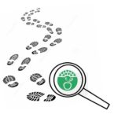
Na minha casa não desperdiçamos alimentos!

Tabela de registos
Dia 1 | PESO DO DESPERDÍCIO DIA 1
Registo em peso de alimentos desperdiçados durante a preparação das refeições (ex: quando preparam uma sopa, pesar o as partes dos legumes descartados, cascas, raízes, etc.) | - Alimentos desperdiçados durante a preparação de uma sopa (508 g);  - Salmão grelhado com batata doce e massinhas;
Após a refeição verificar se a mesma foi consumida na sua totalidade. Registo em peso. | - Massinhas (103g)
Dia 2 | PESO DO DESPERDÍCIO DIA 2
Registo em peso de alimentos desperdiçados durante a preparação das refeições (ex: quando preparam uma sopa, pesar o as partes dos legumes descartados, cascas, raízes, etc.) | - Cascas de ananás (304 g);  - Lombo assado, com rodelas de ananás e arroz branco;
Após a refeição verificar se a mesma foi consumida na sua totalidade. Registo em peso. | - Arroz branco (160g)
Dia 3 | PESO DO DESPERDÍCIO DIA 3
Registo em peso de alimentos desperdiçados durante a preparação das refeições (ex: quando preparam uma sopa, pesar o as partes dos legumes descartados, cascas, raízes, etc.) | - Alimentos desperdiçados durante a preparação do prato bacalhau cozido com legumes (516 g);
Após a refeição verificar se a mesma foi consumida na sua totalidade. Registo em peso. | - Bacalhau cozido (210g)  - Legumes (112g)

Título: “Pataniscas de bacalhau com arroz de tomate e chips de casca de batata doce”

Ingredientes:
Pataniscas:  - 300g de bacalhau desfiado (sobras)  • 120g de farinha  • 3 ovos inteiros  • 1 cebola pequena picada  • 1 dente de alho picado  • 2 colheres de sopa de salsa picada / rama da cebola (desperdício)  • 100ml de água das pedras  • 1 colher de chá de fermento  • Sal q.b.  • Pimenta q.b.  • Óleo para fritar q.b. | Arroz de tomate  Ingredientes:  • 2 dentes de alho picados  • 1 cebola média picada  • 400 g tomate fresco  • Azeite q.b.  • Sal q.b  • Água q.b  • 200 g arroz (sobras)  • salsa q.b  • pimenta q.b. | Chips de batata doce  - casca de batata doce (desperdício)

Procedimentos:
Pataniscas:  1 - Numa taça junte a farinha, o fermento, os ovos batidos, o bacalhau, a cebola, o dente de alho e sal a gosto. Envolva bem;  2 - Adicione 2 colheres de sopa de salsa, verta 100ml de água das pedras e tempere com pimenta a gosto;  3 - Retire colheradas do polme e frite-as em óleo bem quente até ficarem douradas;  4 - Sirva as pataniscas com arroz de tomate e chips de batata frita. | Arroz de tomate  1 - Retire a pele ao tomate e corte-o aos cubos. Reserve;  2 - Num tacho, coloque o azeite, adicione o alho e a cebola e deixe alourar, tempere com o sal. Junte o arroz e deixe fritar ligeiramente;  3 - Adicione água a ferver (três vezes a medida do arroz para que fique  “malandrinho”) e mexa.  4 - Deixe cozinhar 10 minutos até que fique cozido, mas ainda com caldo;  5 - Polvilhe com coentros ou salsa picada e pimenta. Sirva de imediato. | Chips de batata doce  1 – Lave bem as cascas da batata doce;  2 – Aproveite o óleo de fritura das pataniscas e frite as cascas da batata doce.

Imagens da receita concluída.
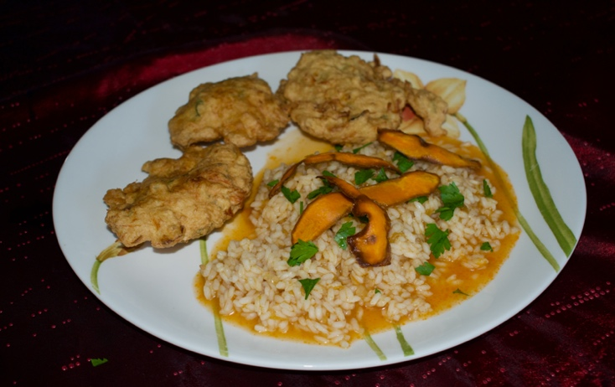
Título: “Ice Tea de Ananás adoçado com Stevia”

Ingredientes:
- Cascas de ananás (desperdício);
- folhas de Stevia (a gosto);
- Folhas de hortelã;
- 1,5 L de água.

Procedimentos:
- Ferva a água e adicione as cascas de ananás e as folhas de Stevia, previamente lavadas;
- Deixe repousar, cerca de uma hora;
- Adicione cubos de gelo, folhas de hortelã e sirva.

Imagens da receita concluída.
